三安技术

智慧路灯灯杆水位漏电报警终端产品说明书
SANAN TECHNOLOGY

SLB-NB01智慧路灯灯杆水位漏电报警终端
【产品介绍】
灯杆水位漏电报警终端通过检测灯杆表皮的对地电位来判断漏电故障，系统运用NB-IoT网络通讯技术实时进行预警管理，漏电预警终端采用微处理芯片，当漏电值超出设定值时系统通过NB模块即刻发出警报信息，实现对灯杆水位超高、灯杆漏电的预警以及故障快速处置，为市民人身安全提供可靠的保障。
【产品外观】
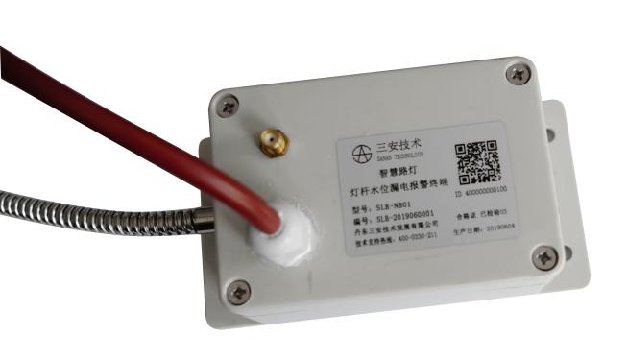
【技术参数】

电源：3.2V 充电锂电池
无线发射功率：˂23db
使用环境：-40℃~70℃
相对湿度：≤95%
外形尺寸：130×68×50mm
壳体材料：ABS白色

【系统功能】

◎ 灯杆漏电报警响应时间为5秒；
◎ 当灯杆水位超过预设高度时，无论路灯是否有电，系统立即告警；
◎ 电子地图可准确锁定漏电设施详细的位置信息；
◎ 可远程设置漏电越限报警阀值；
◎用户通过客户端能够直接监控和管理系统运行状况；
◎系统通过平台进行统一身份认证，实现身份唯一识别；
◎系统可查询发生漏电情况，查询漏电历史报表等数据。

【安装方法】

1、按下终端电源开关。
2、将红色线接到设施内电源火线L上。
3、将黑色线接到设施内电源零线N上。
4、将黄色线接到设施内金属外壳上。

【调试方法】
- 将设施内送电。
- 将黄色线与火线L触碰一下，这时在手机终端能显示触电保护终端带电的报警信息，同时上传到平台服务器上并显示具体位置地理信息。
【技术支持】
24小时售后服务电话：400-033-0211 技术部：0415-3850311 公司网址：http://www.sajs.com
地址：辽宁省丹东市新城区仪表园31-5 电话：0415-3850319 传真：0415-3144412

